1. **Диаграмма вариантов использования. Учет товаров.**

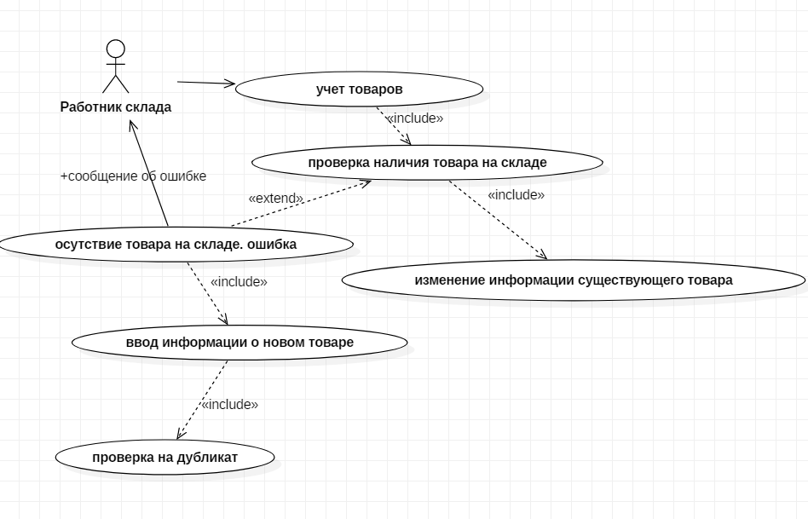

1. **Диаграмма последовательностей.**

Диаграмма, демонстрирующая действия, происходящие в системе при составлении документов (квитанций и свидетельств).

Работник выбирает функцию создания документа (система обращается к базе данных и получает из нее данные), перед ним отображается список товаров. Он выбирает нужные, нажимает кнопку создания документа, система отображает готовый документ.

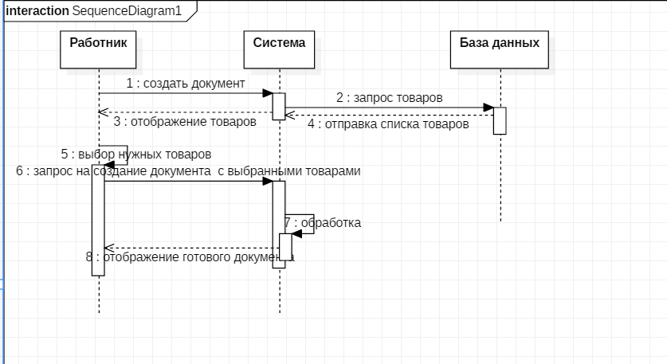

**Поиск товара**

Работник вводит в поиск артикул или ключевое слово. Система отправляет запрос к базе данных. База данных отправляет список товаров, удовлетворяющий критериям. Система отображает список найденных товаров.

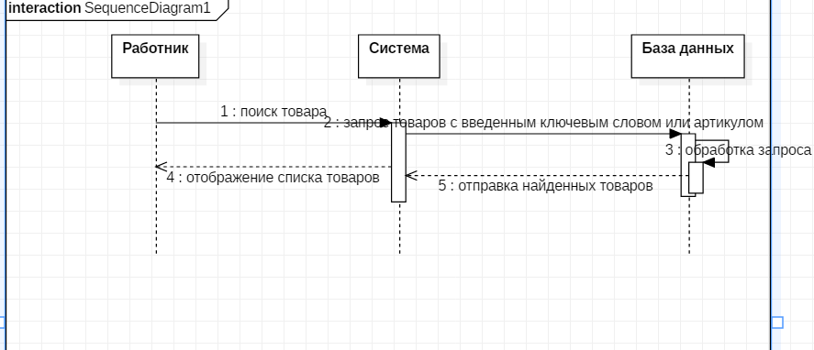

1. **Диаграмма состояний**

Добавление нового товара. Работник нажимает кнопку добавления товара. Вводит о нем данные в форме. Система получает данные и проверяет их с имеющимися в базе данных. Если такой товар уже существует выводится сообщение об ошибке и перед пользователем снова выводится окно с формой для добавления. Если такого товара в базе данных нет, то товар добавляется в базу данных.

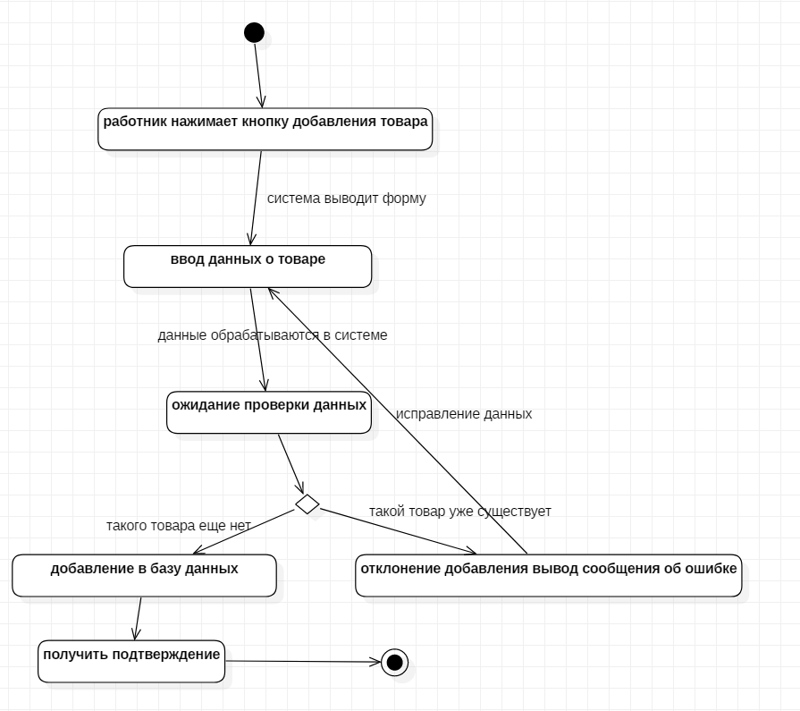

**Обновление данных**

Пользователь выбирает товар, выбирает пункт обновления данных. Вводит в форму новые данные, нажимает кнопку сохранения изменений. Система отправляет запрос на изменение в базу данных. При отсутствии ошибок данные обновляются и выводится подтверждение.

